«**День отца».**

В мире и в нашей стране существует праздников немало, но есть и такие, которые официально стали отмечать не очень давно. Один из таких- "**День отца**". Наша **группа** не стала исключением и тоже откликнулась на это поздравление. Ведь отец имеет большое значение в воспитании детей.

В [подготовительной группе](https://www.maam.ru/obrazovanie/podgotovitelnaya-gruppa)"Пчелки" прошла **беседа на тему праздника "День отца",** который стали в нашей стране отмечать сравнительно недавно. Я, как воспитатель, приготовила для детей информацию о происхождении праздника, о том как отмечают его в других странах. Показала ребятам музыкальные зарисовки с песнями для **отца**, о нем, которые вызвали положительные эмоции у детей. Рассмотрели картинки с изображением мужских профессий. Дети рассказали, кто по профессии их папы, чем они занимаются.

Для пап **подготовили небольшие подарки** : ребята старательно раскрасили тематические картинки и уже дома вручили их.

Перед занятием некоторым детям были розданы стихи о папе, которые они выучили и прочитали в **группе.**

Для родителей была **подготовлена консультация**"Роль [отца в воспитании детей](https://www.maam.ru/obrazovanie/den-otca)".

**Беседа получилась яркой,** поучительной; дети пришли к выводу, что родители тоже должны слышать слова благодарности и уважения в свой адрес.

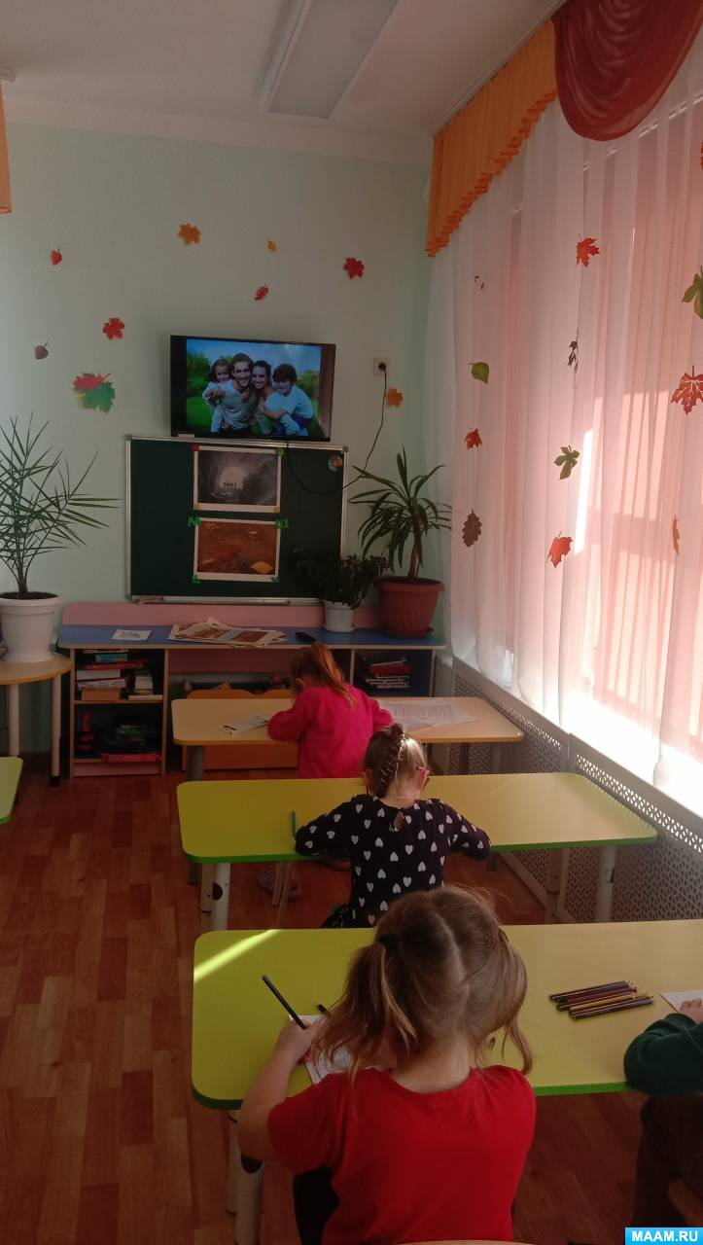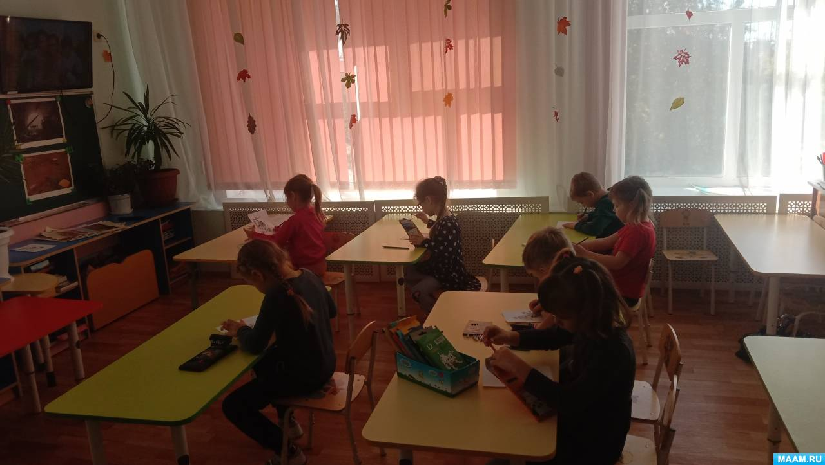



лишь тандем мамы и папы дает возможность для становления гармоничной личности ребенка.

**Маму ребенок ощущает частью себя, а папа - это вестник мира.** Так ощущает малыш в самом начале жизни, так будет и в дальнейшем - мама дает любовь, а папа открывает дорогу в мир. Именно папа поощряет активность детей в освоении мира, формировании и достижении целей. Но папа не только проводник, но и контролер. Любовь матери - безусловная и бесконечная, отцовская любовь требовательна, она возникает, условно выражаясь, как награда за социальную адаптацию и успехи ребенка.

*Папа - это воплощение дисциплины, требований, норм.*

Такой баланс принятия *(мама)* и отдачи *(папа)* необходим для развития личности. Именно папа отвечает за принятие ребенком своего пола и усвоение соответствующей модели поведения. Одна из распространенных ошибок - воспитание малыша как бесполого существа. Задача папы - подчеркивать и культивировать мужское или женское в сыне или дочери.

Хотите иметь влияние на ребенка, привить ему свои ценности - наладьте с ним настоящий контакт с самого рождения и продолжайте поддерживать его всю жизнь. Как говорил один хороший папа: «Хочешь быть близким - первые пару лет придется попотеть, а отдачи сначала не будет».

Отец - это гид ребенка по миру.

Если он не отмахивается от заданных вопросов, создает богатую окружающую среду, поддерживает ребенка в его начинаниях и показывает, как надо и не надо, - папа выполняет свою миссию.

Папа - большой ребенок, и это - его уникальная особенность. Именно папа использует весь окружающий мир как большое игровое развивающее поле, папа учит ребенка причинно-следственному принципу, папа умеет использовать обычные вещи необычным способом и таким образом расширять границы сознания ребенка, папа не боится умеренных стрессов, так как знает, что они закаляют. И отцам ни в коем случае нельзя *«забивать»* эти свои черты, а, наоборот, нужно всячески их оберегать и культивировать, они - один из самых ценных подарков вашим детям.

*Науке давно известно (и нужно принять этот факт, что личный пример играет второстепенную роль : мужественность сына не зависит от мужественности отца, главное - истинная.*

**ПАПА И СЫН**

Папы всегда стараются вырастить из сыновей настоящих мужчин, но порой это благое намерение выливается в излишнюю строгость и отстраненность - чтобы не вырос *«мямлей»*, да и *«не пристало настоящим мужикам нежничать»*. Меж тем, излишняя строгость развивает в малыше страхи. При наличии душевной близости между отцом и сыном детишки вырастают более спокойными и благополучными, даже если с мамой такой близости не наблюдается. Если отношения с папой теплые, если с сыном общаются на равных, он с большей вероятностью усвоит родительские ценности как свои. Самый простой рецепт наладить эту близость - расслабиться, перестать быть только папой и начать получать от общения с малышом искреннее удовольствие и радость.

Но не забывайте соотносить уровень своих требований и возрастные возможности ребенка : невозможность исполнить завышенные требования приводит к потере веры в себя.

И, конечно, папа - это пример, с него мальчик *«рисует»* будущего себя: мужчину, мужа и **отца**. Не важно, что вы говорите **ребенку**, важно, как вы себя ведете, - подражать малыш будет только вашему поведению.

**ОТЕЦ И ДОЧКА**

Именно отец определяет женскую судьбу своей дочери. Ее успех в личной жизни, выбор партнеров и отношения с ними - это зона отцовской ответственности.

Для девочек невероятно важен физический контакт с отцом - поцелуи, объятия растят и подпитывают ее чувство собственного достоинства, поэтому основная задача многих пап для начала - преодолеть барьер частого физического контакта и научиться быть нежными. Психологи и мудрецы утверждают - **настоящую женщину может воспитать только отец.**

Заботясь о нем в быту, получая его ласку и признание, ощущая его защиту, воспринимая его советы, девочка становится настоящей женщиной.

ЕСЛИ ПАПА ВЕЧНО ЗАНЯТ.

Папа очень много работает? Это вовсе не говорит о

том, что малыш обязательно будет обделен отцовским вниманием. Ведь важно не количество, а качество общения ребенка и отца. Даже самый занятой папа сможет поцеловать малыша на ночь, поиграть с ним. Дефицит живого общения можно компенсировать во время отпуска и в выходные. Такое общение может быть даже продуктивнее каждодневного. Ведь ребенок и отец успели соскучиться друг по другу: у них накапливается много новостей, возникает желание общаться, делиться впечатлениями. Было бы желание.

Воспользуйтесь тем, что все мужчины любят играть: игры с папой - это море эмоций! Самое важное в общении папы и ребенка - это само желание общаться. Тогда даже расстояние и отсутствие времени не помеха.

ГЛАВНОЕ, ЧТОБЫ МАЛЫШ ЗНАЛ: ОТЕЦ ЛЮБИТ, ЕМУ ИНТЕРЕСНЫ ВСЕ СОБЫТИЯ В ЖИЗНИ РЕБЕНКА. И САМОЕ ГЛАВНОЕ, ЧТО ПАПА ВСЕГДА ПОМОЖЕТ И СОВЕТОМ И ДЕЛОМ.

МБДОУ Кашарский д/с №2 «Сказка»

**ОТКРЫТОЕ ЗАНЯТИЕ**

**«ДЕНЬ ОТЦА»**

Подготовительная группа «Пчелки»

Воспитатель: Алехина Е.С.